Міністерство освіти та науки України

Національний технічний університет України «КПІ ім. Ігоря Сікорського»

Факультет інформатики та обчислювальної техніки

Кафедра автоматизованих систем обробки інформації та управління

**ЗВІТ**

З лабораторної роботи №4

На тему:

«Організація циклічних процесів. Арифметичні цикли»

**Виконав:** *Гр. ІС-02, Плостак Ілля Михайлович*

**Прийняв:** *Асистент Лебідь Сергій Олександрович*

1. Умова

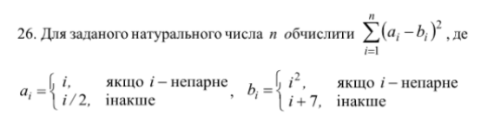

2. Псевдокод

**Начало**

**Целое число** *a*, *b*, *t*

**Целое число** *sum* = 0

**Вывод:** Введите натуральное число

**Целое число** *n* = ВводЦелогоЧисла

**От** *i* = 1 **до** *n* **c шагом** 1 **Выполнить**:

**Если** *i* % 2 == 1:

*a* = *i*;

*b* = *i* * *i*;

**Если нет**:

*a* = *i* / 2;

*b* = *i* + 7;

**Вывод**: Слагаемое t = *t*

*sum* += *t*

**Вывод:** Сумма ряда равна *sum*

**Конец**

3. Виконання на мовi С++

[main.cpp](https://github.com/feedblackg44/kpilabs/blob/master/Lab4/Lab4/main.cpp)

[functions.cpp](https://github.com/feedblackg44/kpilabs/blob/master/Lab4/Lab4/functions.cpp)

[functions.h](https://github.com/feedblackg44/kpilabs/blob/master/Lab4/Lab4/functions.h)

[feed.cpp](https://github.com/feedblackg44/kpilabs/blob/master/include/feed.cpp)

[feed.h](https://github.com/feedblackg44/kpilabs/blob/master/include/feed.h)

4. Результат виконання програми (фото + вiдео)

